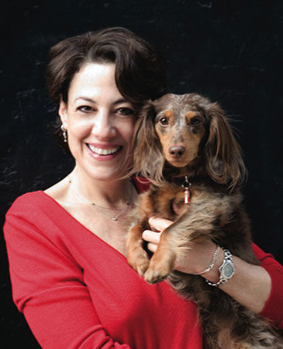

斯蒂芬妮·卡尔门森（Stephanie Calmenson）出生在纽约布鲁克林，小时候从来没有想过长大后当一名作家，但是在当过小学老师、童书编辑之后，发觉童书的魅力，便开始写作童书，结果一发不可收拾。 作品有Dinner at the Panda Palace, The Principal's New Clothes, Late for School！等。斯蒂芬妮从小喜欢狗，每年生日都憧憬着父母送她一只狗，可惜父母总因为家里面积不够大而不能满足她的愿望。后来她终于养了一只狗，名叫”罗丝儿“，还为她写了一本书《罗丝儿，一只狗来访的故事》。斯蒂芬妮和丈夫迈克还有狗住在纽约。

乔安娜•柯尔（Joanna Cole）大学毕业之后，当上小学老师、图书管理员、童书编辑，之后开始写作童书，创作了许多知名的童书，比如《神奇校车系列》。 1991年《神奇校车系列》获得了《华盛顿邮报》非小说类儿童读物奖。乔安娜和斯蒂芬妮一样，从小也梦想着养一只狗。可惜家人送给她金鱼、乌龟、鹦鹉、猫，却没有允许她养狗。 乔安娜长大成家后立即养了一只又一只狗，直到家里狗成员多达五位。乔安娜和丈夫菲尔还有两只天竺鼠-恰克、小恰克住在北卡罗来纳州。

斯蒂芬妮和乔安娜不仅是非常要好的朋友，而且是写作上的好搭档，一起创作过许多作品，比如Give a Dog a Bone、The Gator Girls。

